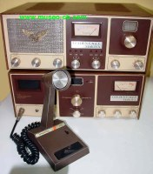 | Marca: | Browning
 | Modelo: | Golden Eagle Mark IV Abr
 | Bandas: | CB
 | Canales: | 40
 | Obtención de frecuencia por: | PLL
 | Frecuencias: | 26.965 a 27.405
 | Modo de Modulación: | AM:4 watios
 | Tecnologías: | Valvulas
 | Antigüedad: | 1975
 | Estado actual: | OK
 | Pais de fabricación: | USA
 | Pais de adquisición: | USA
Observaciones: | Posíblemente, la última emisora a válvulas de CB construída en el mundo. De enorme tamaño. Es el Ferrari de la CB. Sin duda la más cotizada, junto a una TRAM, entre los coleccionistas.  Dispone de 40 canales, que se cambian con un botón arriba y abajo (up/down).  Toda la tecnología es a válvulas y funciona correctamente.

